**PRÁCTICA 05 – Xpath**

Tomando como referencia el schema y el xml del gimnasio (05/05.xml), construye las siguientes expresiones XPath:

**1. Los elementos de cada coche.**

//coche/*

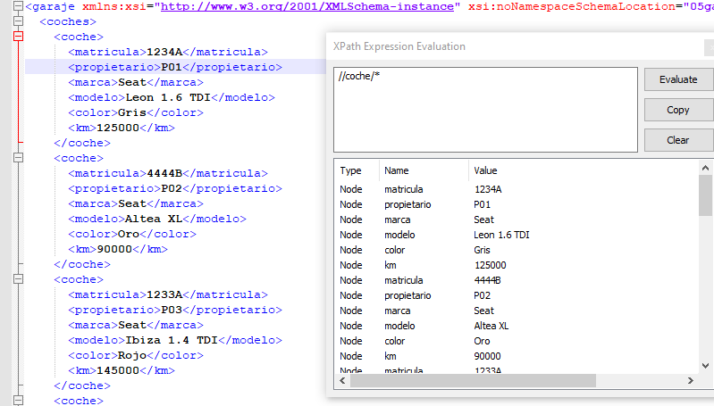

**2. Los elementos de cada reparación.**

//reparación/*

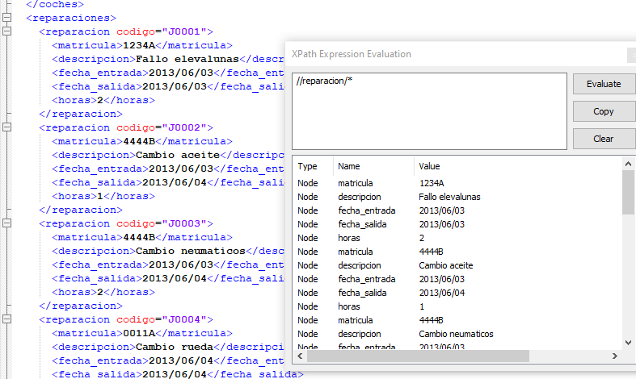

**3. El contenido de la matrícula de los coches.**

//coche/matricula

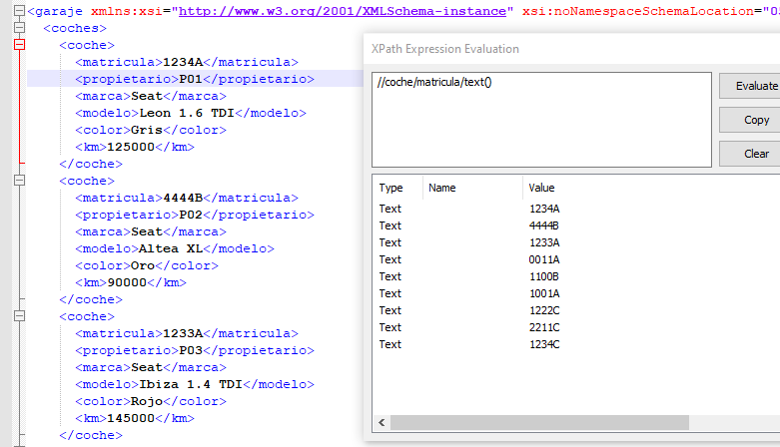

**4. Todos los nodos (elementos y contenido) de los coches de la marca Renault.**

//coche/*[../marca="Renault"]

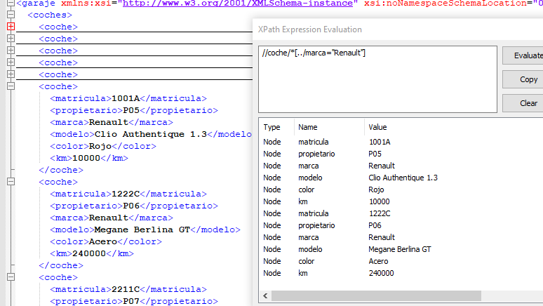

**5. Todos los nodos de los coches de más de 200000 km.**

//coche/*[../km>200000]

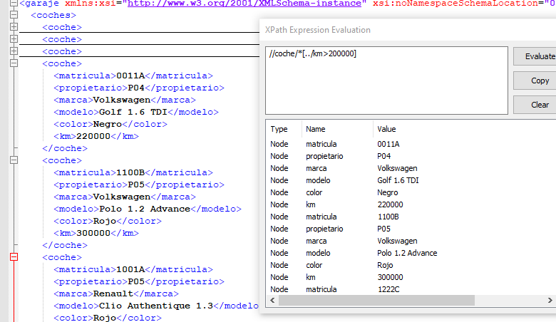

**6. El contenido del color del coche de matrícula 1234C.**

//color[../matricula="1234C"]/text()

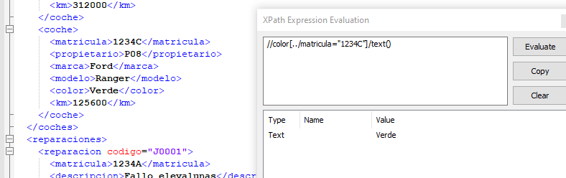

**7. El contenido de la descripción de las reparaciones realizadas al coche de matrícula: 4444B. :** //descripcion[../matricula="4444B"]/text()

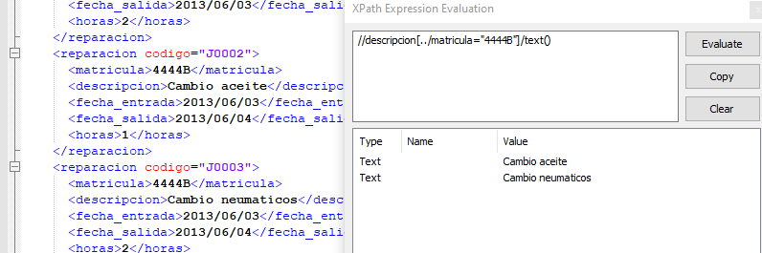

**8. El contenido de la descripción de la reparación de código J0005.**

//descripcion[../@codigo="J0005"]/text()

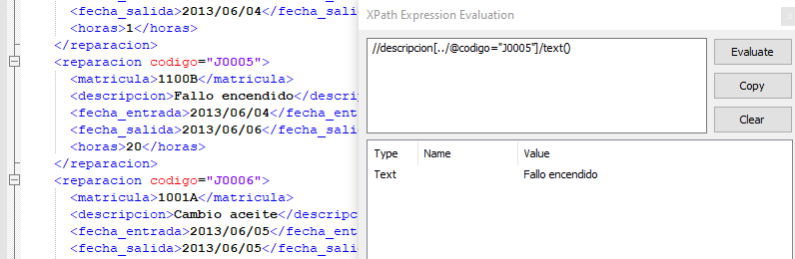

**9. Suma de las horas invertidas reparando coches.**

sum(//horas)

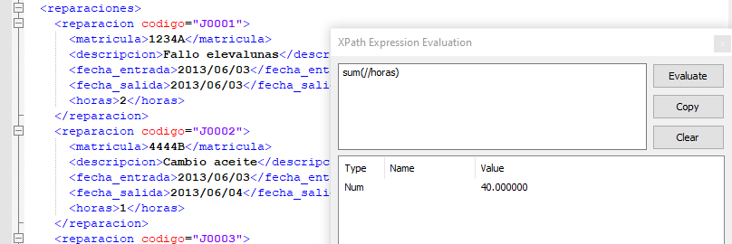

**10. Número de coches en el documento.**

count(//coche)

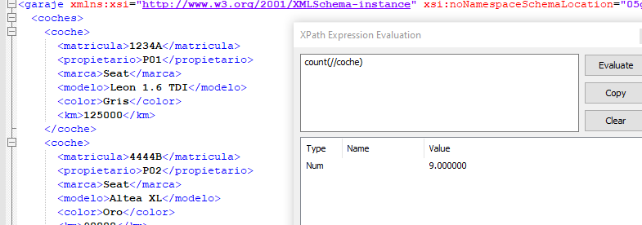

**11. Selecciona todos los elementos del primer coche.**

//coche[1]/*

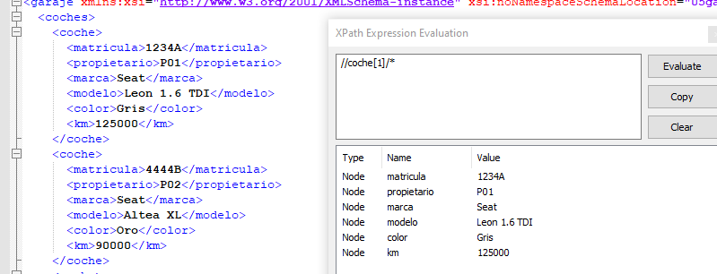

**12. Selecciona todos los elementos de la última reparación.**

//reparacion[last()]/*

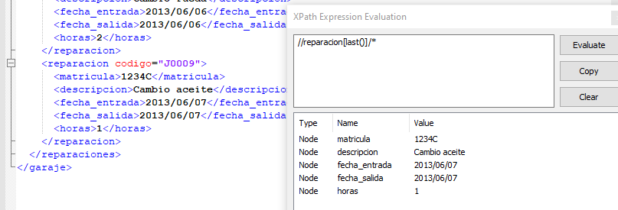

**13. Selecciona todos los elementos del coche de la marca Seat con color Rojo.**

//coche[marca="Seat" and color="Rojo"]/*

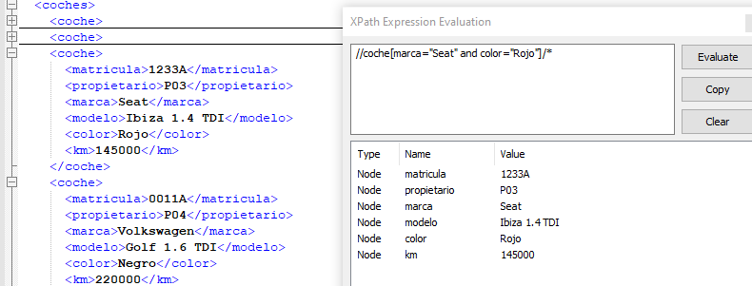

**14. Propietario del coche modelo Polo 1.2 Advance.**

//propietario[../modelo="Polo 1.2 Advance"]

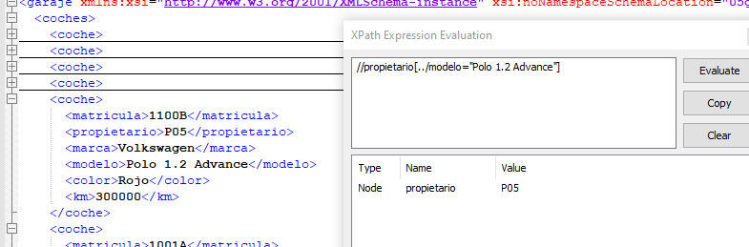

**15. Contenido de la descripción de las reparaciones realizadas con fecha de entrada 2013/06/06.**

//descripcion[../fecha_entrada="2013/06/06"]/text()

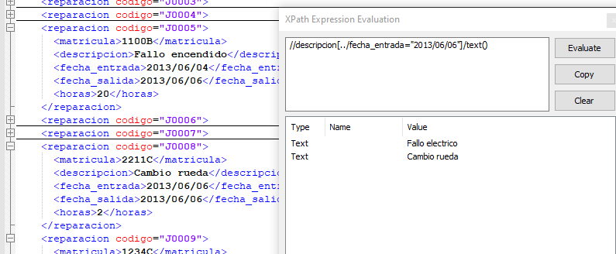

**16. Seleccionar los coches rojos y grises.**

//coche[color="Rojo" or color="Gris"]/*

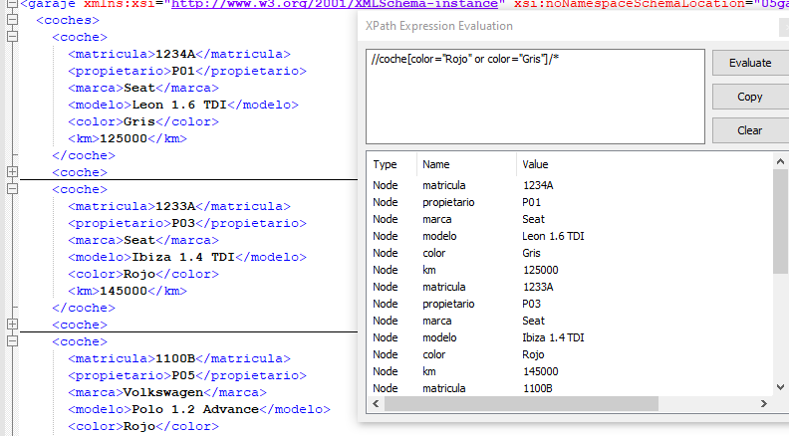

**17. Número de coches que entraron a reparar el 2013/06/03.**

count(//reparacion[fecha_entrada="2013/06/03"])

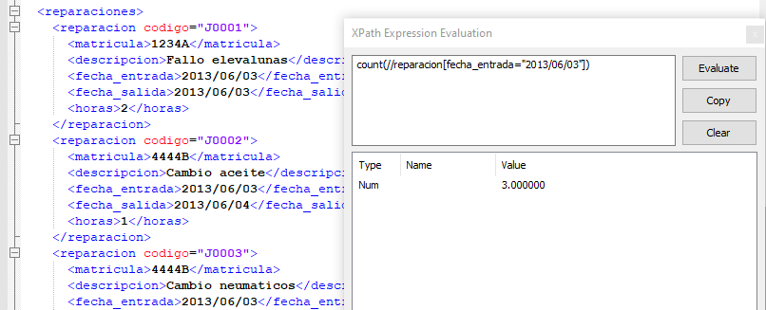

**18. Contenido del modelo del propietario P01.**

//modelo[../propietario="P01"]/text()

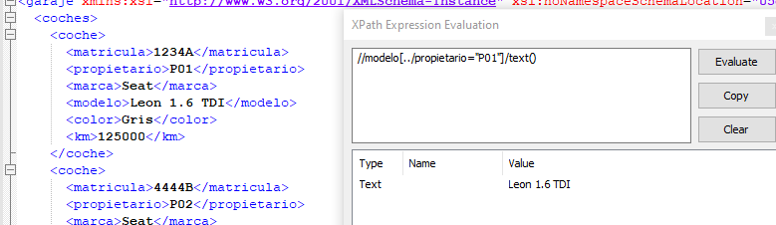

**19. Código de la reparación con fecha de entrada 2013/06/03.**

//@codigo[../fecha_entrada="2013/06/03"]

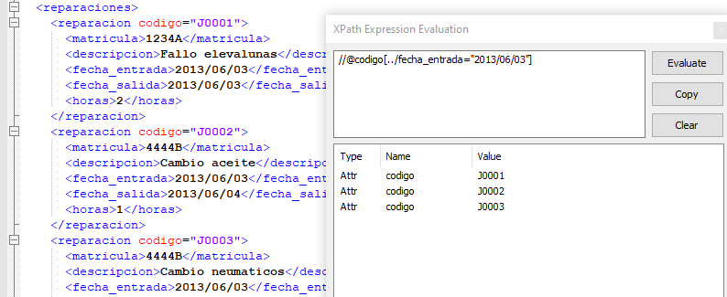

**20. Suma de las horas de reparación del coche de matrícula 4444B.**

sum(//horas[../matricula="4444B"])

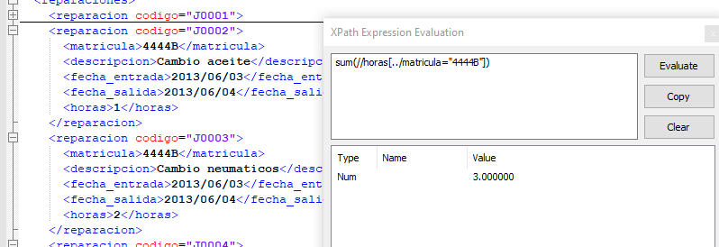

**21. Matrícula de los coches marca Ford y Volkswagen.**

//matricula[../marca="Ford" or ../marca="Volkswagen"]

